INSTITUTO DE FORMACIÓN TECNICA SUPERIOR Nº 19



Introducción al estudio de las TICS

Trabajo práctico

Sobre

Dropbox

Docente: Gustavo Rubén Barbeito

Email : gustavo.barbeito@hotmail.com

Junio de 2017

Índice

Introducción……………………………………………………………………3

Desarrollo……………………………………………………………………...4

Historia…………………………………………………………………………4

Funcionalidades…………………………………………………………….4-7

Seguridad Dropbox…………………………………………………………7-9

Como mejorar seguridad dropbox……………………………………….9-10

Comparativa de almacenamiento en la Nube………………………...10-13

Conclusión comparativa……………………………………………………..13

Cuadro comparativo…………………………………………………………14

Introducción

Con el paso del tiempo el almacenamiento en la nube se fue convirtiendo en una alternativa más para guardar nuestros archivos, contando además con la ventaja que al guardarlo en la nube y no de manera física no se corre el riesgo de que los datos se pierdan en el caso de sufrir algún daño en nuestros almacenamientos físicos como podrían ser un pendrive, tarjeta de memoria, CD/DVD.

Pero de que hablamos cuando nos referimos al almacenamiento en la nube? para donde va a parar esa información que guardamos en la nube? explicado de manera muy simple cuando almacenamos archivos en la nube, los archivos guardados tienen como destino los discos duros que ofrecen las empresas que trabajan con este servicio de almacenamiento en la nube, y acá que comienzan las dudas sobre cual servicio de almacenamiento usar.

En este trabajo se realiza un análisis de cual es el servicio más seguro y confiable en donde guardar nuestra información, realizaremos comparaciones entre las empresas que prestan este tipo de servicio, se conocerán en profundidad las medidas de seguridad, las ventajas y desventajas de cada servicio.

Realizando nuestro estudio encontramos en Dropbox un almacenamiento de archivos seguro y gratuito en internet en el cual se puede acceder desde cualquier parte del mundo con la única condición de vincular nuestra cuenta, permitiéndonos también compartir archivos con otros usuarios y la facilidad de poder sincronizar con distintos dispositivos como ser una computadora, tablet o smarthphone.

Desarrollo

DROPBOX

Dropbox es un servicio de alojamiento de archivos multiplataforma en la nube, operado por la compañía Dropbox. El servicio permite a los usuarios almacenar y sincronizar archivos en línea y entre ordenadores y compartir archivos y carpetas con otros usuarios y con tabletas y móviles. Existen versiones gratuitas y de pago, cada una de las cuales tiene opciones variadas. La versión móvil está disponible para Android, Windows Phone, Blackberry e iOS (Apple). Actualmente cuenta con más de 500 millones de usuarios registrados y tiene presencia en 175 países.

Historia:

Dropbox nació en junio de 2007. Fueron Drew Houston y Arash Ferdowsi sus fundadores, alumnos del MIT (Massachusetts Institute of Technology) que encontraron una oportunidad al ver que mucha gente continuaba usando el correo electrónico como sistema para compartir contenido, sin una opción sencilla para guardar, sincronizar y compartir archivos.

Recibieron una financiación inicial de Y Combinator, cuando aún estaban disponibles en getdropbox.com. En octubre de 2009 adquirieron su dominio actual, con el que celebraron un 14,14% del mercado mundial de clientes de su servicio de copias de seguridad (basado en el número de instalaciones) en 2011.

Funcionalidades:

El servicio "cliente de Dropbox" permite almacenar a los usuarios cualquier archivo en una carpeta asignada. Ese archivo se sincroniza en la nube y en todas las demás computadoras del cliente de Dropbox. Los archivos en la carpeta de Dropbox pueden entonces ser compartidos con otros usuarios de Dropbox, ser accesibles desde la página Web de Dropbox o bien ser compartidos mediante un enlace web de descarga directa, al que se puede acceder tanto de la versión web como desde la ubicación original del archivo en cualquiera de los ordenadores en las que se encuentre.

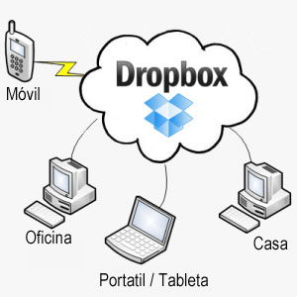

Asimismo, los usuarios pueden grabar archivos manualmente por medio de un navegador web.

Si bien Dropbox funciona como un servicio de almacenamiento, se centra en sincronizar y compartir archivos, y con un sistema que también permite hacerlo mediante usb. Además, posee soporte para historial de revisiones, de forma que los archivos borrados de la carpeta de Dropbox pueden ser recuperados desde cualquiera de los dispositivos sincronizados. Guarda hasta las últimas 4 versiones de cada fichero, por lo que no solo permite recuperar archivos borrados, sino versiones anteriores de un archivo que hayamos modificado. También existe la funcionalidad de conocer la historia de un archivo en el que se esté trabajando, permitiendo que una persona pueda editar y cargar los archivos sin peligro de que se pierdan las versiones previas. El historial de los archivos está limitado a un período de ""30 días"", aunque existe una versión de pago que ofrece el historial "ilimitado". El historial utiliza la tecnología de delta encoding. Para ahorrar ancho de banda y tiempo, si un archivo en una carpeta Dropbox de un usuario se modifica, Dropbox sólo carga las partes del archivo que han sido cambiadas cuando se sincroniza.

Si bien el cliente de escritorio no tiene restricciones para el tamaño de los archivos, los archivos cargados por medio de la página Web están limitados a un máximo de 300 MB cada uno. Dropbox utiliza el sistema de almacenamiento S3 de Amazon para guardar los archivos11 y SoftLayer Technologies para su infraestructura de apoyo.

Tipos de cuentas:

Hay tres tipos de cuentas, la cuenta gratuita “Free” que es la primera, la segunda “Pro” y la tercera empresarial “Business” que son de pago. Las diferencias están en la cantidad de espacio que se puede utilizar: la gratuita, tiene una capacidad inicial de 2 GB llegando hasta 16 GB (500 MB cuando una persona invitada por el usuario para utilizar Dropbox instala en su equipo la aplicación cliente correspondiente), el plan Pro con capacidad de 1 TB, mientras su versión empresarial se ofrece con una capacidad desde 5 TB que también incluye herramientas para la administración en equipo. Los precios de la cuenta de pago son de $9.99 mensuales por la versión Pro10, mientras que la versión empresarial varía según el número de miembros del equipo, y va desde $795/año por una persona, hasta $31420/año, por más de 250 personas.

Si te registraste mediante un "referral", o un link de un usuario, recibes 500 MB extra gratis, sumado a un total de 2,5 GB.

Los vínculos que usan más de 20 GB por día para las cuentas básicas (gratuitas) y 200 GB por día para las cuentas Pro y para empresas (de pago), se suspenden automáticamente.

Es una de las plataformas con mayores idiomas en el mercado.

Idiomas disponibles son:

Chino (simplificado y tradicional), Danés, Holandés, Inglés (Estados Unidos), Inglés (Reino Unido), Francés, Alemán, Indonesio, Italiano, Japonés, Coreano, Malayo, Noruego, Polaco, Portugués (brasilero), Ruso, Español (europeo y latinoamericano), Sueco, Tailandés.

Ventajas:

* Se pueden subir y guardar archivos de cualquier formato y tamaño.
* Sincroniza la carpeta de mis documentos de mi pc. con los archivos de la carpeta de drop box.
* Si por cualquier causa se elimina los archivos o se pierden en nuestra Pc. Los podemos recuperar en drop box.
* Se puede cargar drop box a dispositivos moviles y verificar los archivos desde cualquier parate en cualquier momento.
* Puedes invitar a mas usuarios a unirse a tu cuenta.
* Puedes compartir tus archivos con varias Pc.
* Tiene un disco duro virtual donde se puede trabajar desde cualquier pc.
* Al ser una de las primeras plataformas en brindar almacenamiento en la nube es muy fiable y se puede encontrar tutoriales en cualquier aldo de la red.
* Otra ventaja es que ofrece una galeria de fotos online.

Seguridad Dropbox

La entronización de Dropbox usa transferencias SSL y almacena los datos mediante el protocolo de cifrado AES-256.

Dropbox se anuncia diciendo que ni siquiera los empleados tienen acceso a los datos guardados. Se ha demostrado varias veces que esto no es verdad ya que el hecho de que los datos estén en duplicados es incompatible con que no tengan acceso. Además, el 20 de junio de 2011, se pudo comprobar durante 4 horas que se podía acceder a cualquier cuenta, lo que permitió demostrar la falta de seguridad de Dropbox. Además de lo anterior, hay que tener en cuenta que los datos se envían a la nube, almacenándose en lugares y países indeterminados, los responsables de Dropbox no firman un contrato de prestación de servicios con quien les confía sus ficheros, pudiéndose estar incumpliendo la Ley Orgánica 15/99 de Protección de Datos de Carácter Personal que tan sólo permite almacenar los datos en territorio de la UE.

Podemos apreciar el énfasis que la empresa Dropbox, pone es este producto a la hora de prestar un servicio seguro y eficiente a sus usuarios. Cumpliendo en primer término, con una serie de normas de calidad internacionales que avalan su fiabilidad, tales como las ISO 27001 y SOC 1, 2 y 3. Nuestros auditores externos e independientes, prueban nuestros controles, y brindan sus informes y opiniones, los cuales se encuentran a disposición del público en la plataforma. Tanto sea para el uso personal, o dentro de las necesidades propias de las empresas, Dropbox ofrece un marco de confianza y seguridad.



La administración, el tratamiento de seguridad que se le da a la información, está diseñado para evaluar los riesgos y fomentar la cultura de confianza en Dropbox.

Dropbox ofrece las características de control y visibilidad que necesitan los administradores de informática. Detrás de escena, hay una infraestructura segura y sofisticada creada para proteger los archivos importantes que estan en tránsito.

Un claro ejemplo de esto son los controles de gestión de administración, que pueden ser otorgados a los diferentes usuarios. Contando con herramientas tales como lo roles y niveles, que interfieren directamente en el tipo de acceso a los distintos elementos. Dichos controles, son coordinados en un nivel de acceso superior otorgado a los propios administradores.   
 También se ofrecen medidas de seguridad complementarias, como la verificación obligatoria en dos pasos para los usuarios, o restricciones que evitan, de así quererlo, la exitencia de múltiples cuentas en la misma computadora.   
 Además claro, Dropbox cuenta con la opción de otorgar permisos compartidos.   
 La plataforma se compromete a preservar la privacidad de los datos alojados, ya sea información personal o del trabajo. Su política de privacidad, claramente, describe cómo se administra y protege la información. Son publicados constantemente, informes de transparencia y principios para solicitudes de datos del gobierno.   
 Por otra parte, la empresa mantiene una fuerte contienda legal, que pretende la inmediata reforma de diversas leyes que alejan a los estados de poder requerir legalmente información alguna, buscando evitar de esta forma, posibles intromisiones.   
 Dropbox está diseñado con múltiples capas de protección, que incluyen la transferencia segura de datos, el cifrado, la configuración de red y los controles de nivel de aplicación distribuidos por toda una infraestructura segura y escalable. Distribuir los datos cifrados de manera lógica y transferir otros datos por múltiples servicios no solo permite realizar la sincronización de manera más rápida y confiable, sino que además mejora la seguridad.

Permanentemente, la empresa evalúa los riesgos y mejora la seguridad, la confidencialidad, la integridad y la disponibilidad de sus sistemas. Revisan y actualizan con frecuencia, las diferentes políticas de seguridad. Así también, ofrecen capacitación en seguridad informática a sus empleados, llevando a cabo pruebas de seguridad en la aplicación y en la red, realizando evaluaciones de riesgo y supervisando la conformidad con dichas políticas de seguridad.

Como mejorara la seguridad de Dropbox

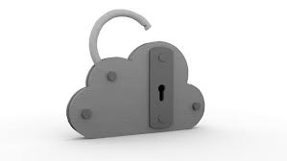Dropbox es vulnerable, de eso nos dimos cuenta en el año 2012 cuando la compañía reconocía fallos en su sistema de seguridad y anunciaba una nueva versión del servicio en la que éstos se corregían. En Bussines Insider nos recogen una serie de consejos que pueden ayudarnos a reforzar la seguridad de nuestras cuentas evitando malos ratos.

- Activa la verificación en dos pasos: con este sistema, además de la contraseña habitual, con este sistema Dropbox pide una contraseña adicional de 6 dígitos para reforzar la seguridad.

-Habilita las notificaciones por correo electrónico: En la sección Seguridad, Dropbox ofrece la opción de recibir correos cuando se ha añadido modificado cualquier “box” del usuario.

-Sentido común: esto vale para Dropbox y para cualquier servicio en Internet, sobre todo si guardamos información importante. Es vital asegurarse de la contraseña es lo suficientemente compleja y que no puede ser adivinada además de cambiarla de vez en cuando.

Si bien la compañía ya no puede deshacer el entuerto, han anunciado medidas de seguridad relevantes para evitar estos sucesos en el futuro. A destacar:

* Doble autenticación, como la que usa Google. Consiste en, una vez introducida la contraseña, volver a introducir un código único que se manda como mensaje de texto al teléfono móvil. Estará disponible en las próximas semanas, aunque no han dicho si será solo para Estados Unidos, algo frecuente en estos casos.
* Nuevos mecanismos automatizados para ayudar a identificar las actividades sospechosas.
* Una nueva página desde donde examinar todas las conexiones activas en la cuenta.
* Pedir a los usuarios que utilicen contraseñas comunes o haga tiempo que no cambian la suya, que efectivamente la cambien por una contraseña de seguridad aceptable y, por supuesto, que no la utilicen en otros sitios.

Comparativa de almacenamiento en la Nube ¿Cuál elegir?

Esta comparativa explora las principales ofertas del mercado. Lejos queda el año 2007 cuando se lanzó por primera vez Dropbox. Este servicio fue el “culpable” de llevar el almacenamiento en la nube a las masas. Todo apunta a que, sin su llegada, la cosa habría tardado algo más en arrancar y popularizarse. Con el paso de los años, se ha convertido en la opción más utilizada, aunque no la única de un mercado con decenas de opciones. Los usuarios nos hemos acostumbrado a compartir archivos entre nuestros dispositivos o con otras personas mediante estos servicios, tener copias de seguridad de aplicaciones, fotos y demás o utilizarlos para adjuntar archivos demasiado pesados para nuestro gestor de correo electrónico.

Dropbox

Es uno de los protagonistas del comparativo almacenamiento en la nube 2017 el mismo ofrece:

* Compatible con: web, Windows, macOS, Linux, iOS y Android
* Espacio: 1TB por 8,25 euros al mes
* Límite subidas: Sin límite en escritorio o aplicaciones móviles.
* Características especiales: Cifrado 256 bit AES y SSL/TLS, versionado, protección con contraseña para enlaces, Dropbox Paper e integración con Microsoft Office 365.

One Drive

La opción de Microsoft ofrece 5 gb y tiene como ventaja que está integrada con todos los servicios de la compañía. El precio de la ampliación a 100 GB cuesta 2€ al mes, y si optamos por 1 TB incluye una suscripción a Office 365.

* Compatible con: Web, con Windows, Windows Phone y tiene aplicaciones para iOS, Android y Windows Phone.
* Espacio: 5GB
* Espacio adicional: 50GB por 2 euros al mes, 1TB y Office 365 por 7 euros al mes y 5TB y Office 365 por 10 euros al mes
* Tiene límite de subidas: 10GB
* Características especiales: Cifrado PFS, colaboración en tiempo real desde Word, Excel, PowerPoint y OneNote, carpetas y ficheros compartidos y búsqueda de imágenes mediante texto

Google Drive

Ofrece unos 15 GB de almacenamiento y tiene, como principal virtud, la integración con el resto de productos de Google.

* Compatible con: Web, Windows, macOS, iOS y Android
* Espacio adicional: 1TB por 9,99 euros al mes, 10TB por 99,99 euros al mes($3 dólares más que OneDrive), 20TB por 199,99 euros al mes y 30TB por 299,99 euros al mes
* Límite subidas: 5TB
* Google Drive no está en Windows Phone, ni en Linux, aunque es accesible vía web
* Características especiales: Cifrado SSL/TLS, versionado, comentarios o colaboración en documentos, descarga directa de adjuntos de Gmail, búsqueda de imágenes mediante texto, integración con Google Photos y aplicaciones Google Apps

Box

No es un servicio de almacenamiento al uso, sino que está más enfocado a empresas. El almacenamiento es de 10 GB. Cada cierto tiempo lanzan promociones para iOS y Android en la que con sólo iniciar sesión en cualquiera de sus aplicaciones móviles, tu cuenta aumenta hasta los 50 GB

* Compatible con: Web, Windows, Mac OS, iOS y Android Windows Phone y BlackBerry
* Espacio adicional: 100GB por 8 euros al mes
* Límite subidas: 250MB (5GB en modalidad de pago)
* Características especiales: Cifrado, control de permisos, versionado y colaboración en tiempo real

Cloud Drive

Este no es tan potente y tan versátil como las anteriores, no tiene ningún tipo de promoción u oferta pero se integra perfectamente con OS X Yosemite (exclusivamente) y con iOS, además de con un buen puñado de apps de la App Store.

* Compatible con: Web, Windows, Mac OS, iOS
* Espacio: 5GB
* Espacio adicional: 50GB por 0,99 euros al mes, 200GB por 2,99 euros al mes, 1TB por 9,99 euros al mes y 2TB por 19,99 euros al mes
* Límite subidas: n/d
* Características especiales: Integración especial en iOS y Mac OS

Amazon Drive

* Compatible con: Web, Windows, macOS, iOS y Android
* Espacio gratis: Fotos ilimitadas y 5GB para el resto de ficheros para usuarios Amazon Premium
* Espacio adicional: Almacenamiento ilimitado por 70 euros al año
* Límite subidas: n/d
* Características especiales: con almacenamiento ilimitado y copia de seguridad

MEGA

* Compatible con: Web, Windows, macOS, Linux, iOS y Android
* Espacio adicional: 200GB por 4,99 euros al mes, 500GB por 9,99 euros al mes, 2TB por 19,99 euros al mes y 4TB por 29,99 euros al mes
* Límite subidas: No SpiderOak
* Compatible con: Web, Windows, macOS, Linux, iOS y Android
* Espacio gratis: en prueba durante 21 días
* Espacio adicional: 100GB por 5 dólares al mes, 250GB por 9 dólares al mes, 1TB por 12 dólares al mes y 5TB por 25 dólares al mes
* Límite subidas: n/d
* Características especiales: Diseñado para la seguridad con 256 bit AES y 2048 bit RSA

Conclusión comparativa

Comparando con todas estas opciones, el servicio de almacenamiento con mayores beneficios y por ende el recomendable es el DropBox, sus precios están acorde a sus competidores pero su fuerte está en que no posee límite de subida, tiene un cifrado especial y con protección con contraseñas para imágenes , permite enviar archivos muy pesados de forma rápida y se-gura, ofrece copias de seguridad continuas de todos nuestros documentos en servidores externos, nos permite compartir dichos archivos con otros usuarios o comunidades, la posibilidad de acceder a ellos desde cualquier punto de la red y poder sincronizarlos desde diferentes dispositivos , tanto ordenador como Tablet y Smartphones. Tiene un periodo de prueba GRATIS y además cuenta con una interfaz para usuario amigable y fácil de usar.

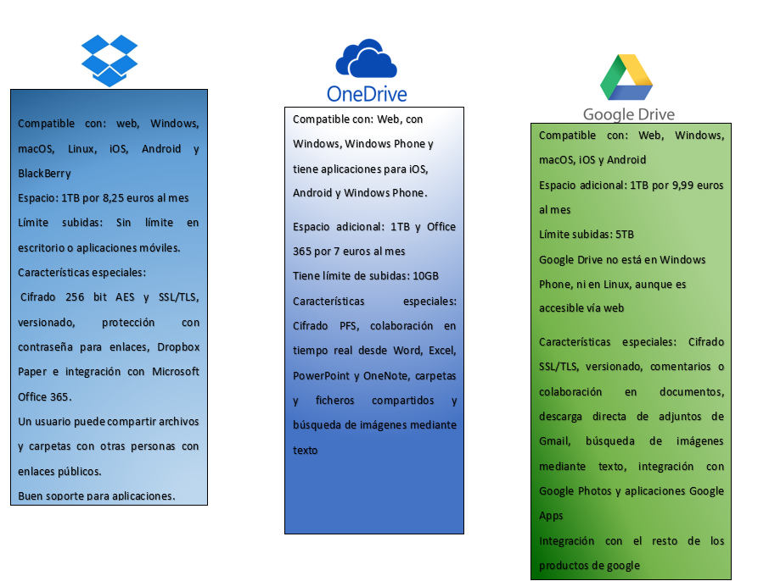

***Leer/Buscar:***

Comparativas entre dropbox y otros servicios de almacenamiento (buscando ventajas).

Tiene mas de 10 años buscar historial de versiones e imagenes de como fue mejorando. (En lo visual y funciones)

Lo mismo para todas las plataformas (IOS,WIN,MAC,ANDROID).

“<http://www.ciospain.es/cloud/trivago-implementa-1300-puestos-de-dropbox-business>”, buscar relación de Dropbox con otras empresas.

Programado en Python y C++, investigar lenguajes y dejar información.

<https://en.wikipedia.org/wiki/Dropbox_(service>) contenido muy interesante en ingles.

<https://en.wikipedia.org/wiki/Arash_Ferdowsi> Co-Fundador

<https://en.wikipedia.org/wiki/Drew_Houston> Fundador

Bibliografia.  
Wiki, Blog de INSTITUTO TECNOLOGICO DE TIJUANA, BAJA CALIFORNIA,